1. 下载npm i -g http-server;

运行gitbush，输入：http-server -c-1 开启局域网内实时预览

br横线

Form和table：

当input为单选框radio时，几个input框中name属性相同，则只能单选。

# <lable>输入账号：<input type ="text" /> </lable><!-- 1.用lable 直接进行包裹就可以了 --><br />

# <lable for="two">输入账号：<input type ="text" /> <input type ="text" id="two" /></lable><!-- 2.如果lable里面有多个表单，想定位到某个 可以通过 for id的格式来进行 -->

# 饥人谷11题

1. 下拉菜单：

<select name="group" multiple > （可以多选）

<option value=””>-</option>

<option value="1">第一组</option>

<option value="2”>第二组</option>

<option value="3" disbaled>第三组</option> （不可选取）

<option value="4" selected>第四组</option> （默认选中第四组）

</select>

1. <textarea row="10" cols="30" name="爱好" style="resize:none;(固定大小) width：50px;height:60px;">
2. </textarea>

<table style="border-collapse: collapse" border="1"> （去除边框间隙）

<colgroup>

<col width="100"> (第一列宽度)

<col width="100"> (第二列宽度)

<col width="100"> (第三列宽度)

<col width="50"> (第四列宽度)

</colgroup>

<thead> (th：标题，td：数据)

<tr>

<th></th>

<th></th>

</tr>

</thead>

<tbody>

<tr>

<th></th>

<td></td>

</tr>

</tbody>

<tfoot>

<tr>

<th>总分</th>

<td>190</td>

</tr>

</tfoot>

</table>

1. <a href="#">link</a>（不刷新）
2. Target=”_blank（新页面打开）、_self（自身打开）、_top（最顶层页面打开）、_parent（父级页面打开）”
3. <iframe src="http://qq.com" frameborder="0"></iframe>（删除边框）
4. <iframe name="open" frameborder="0"></iframe>（点击qq时，iframe里打开qq页面）（点击bd时，iframe里打开百度页面）

<a target="open" href="HTTP://qq.com">qq</a>

<a target="open" href="HTTP://baidu.com">bd</a>

<a target="open" href="HTTP://qq.com" download>下载qq页面</a>（点击下载qq）

<a target="open" href="qq.com">打开相对路径qq.com</a>

<a target="open" href="#1">锚点跳转#1</a>

<a target="open" href="?name=frank">发起请求</a>

1. Javascript伪协议：<a href="javascript: alert(1);">js伪协议</a>
2. Javascript伪协议：<a href="javascript: ;">点击a标签无响应</a>
3. <a href="#">点击会刷新到首页顶部</a>
4. 去下划线 text-decoration：none;
5. .clearfix::after {

content: ''; （在元素内容后加内容）

display: block;

clear: both; （清除浮动）

}

伪类偏向于元素的动作行为（一个冒号），伪元素偏向于元素的属性（两个冒号）

在html中添加清除浮动，父元素不会因子元素浮动而高度坍塌。

1. 伪类和伪元素

伪类偏向于元素的动作行为（一个冒号），伪元素偏向于元素的属性（两个冒号）

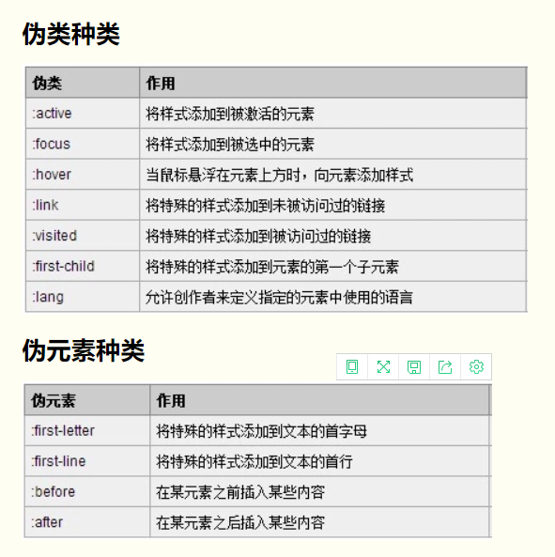

1. border-bottom: 3px solid transparent（透明）; 透明的下划线
2. display：block 使外盒子永远比内盒子大或一样。
3. 在 css中 写入 @impport url(./b.css); 在本css中引入b.css。
4. text-align: center 只能让内联元素居中。
5. vim退出，：q!(不保存退出)。
6. 去除无需列表前面的点 list-style：none；
7. div的高度是由其内部文档流元素的高度的总和决定。
8. 文档流：文档内元素的流动方向，块级元素从上往下，内联元素从左往右。
9. div{盒子$}*11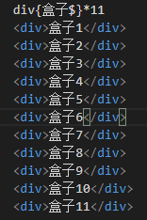
10. 块级元素内容不换行，内联元素内容换行。
11. word-break：break-all(换行时将文字进行打断) 、keep-all（全都不打断）

注：当你有很长的英文时，系统不会换行。

1. font-size：100px；是指hug 中最高的地方到最低的地方

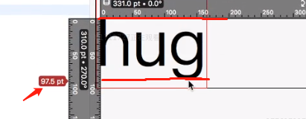

默认行高（建议行高）=140%*字体的像素（字体不同，建议行高也不同）

1. 一般使用 line-height和padding合用来使文字居中。能不写widt100%和height100%最好别写。

注：当使用width：100%；和padding时，最好别脱离文档流（position: fixed;、position：relative；），因为这样会引起里面div比外面div宽度大，可以再套一层div使用padding。

# background详解

background-color：rbga（0，0，0，0.8）背景色加一层透明度颜色（滤镜）

background-postion：center center；（背景图的位置）

background-size：cover（自适应屏幕大小，不会变形）

# span

不支持宽高

# 三角形

Width:0px;height:0px;

border:100px solid transparent;

border-left-color:#e6686a;

border-top-width:0px;

# display：Inline宽高和上下padding无效；

# svg

先添加购物车，再点击购物车添加项目，再点击“symbol”，点击“查看在线链接”，点击“使用帮助”根据里面symbol操作

svg{

width:30px;

height:30px;

fill:white;

}

# text-align调节左右

当使用text-align时，一定要注意，只能对文字（包括块元素中的文字）、内联元素和行内块进行水平居中，对块是没有用的。

注： 若对脱离文档流（比如position：absolute）的块元素水平居中，可对要求水平居中的块元素使用： left: 50%;  transform: translateX(-50%);（

# vertical-align：middle调节上下

当使用vertical-align时，一定要注意，只能对文字（包括块元素中的文字）、内联元素和行内块进行水平居中，对块是没有用的。

# 注意！！！**不到万不得已不要写**height**和width，不然很容易出bug**

# 饥人谷12题

# 伪类（弥补选择器的不足）

* 伪类使用一个冒号：
* 伪类是标签的一种状态
* 所有非空标签都有伪类；
* 伪类添加的内容页面上不能被选中，默认是span标签；

# 伪元素（实实在在存在的，使用两个冒号：：）

# css动画

@keframes spin（转动）{

from{

transform: rotate(0deg)

} (开始时从0°开始转)

to{

transform: rotate(360deg)

} ( 360°时结束)

}（关键帧）

webstorm下载

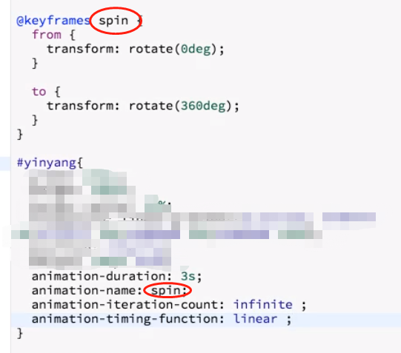

# transition: box-shadow 1s;（过渡时间一秒）

# css边框阴影网站

<https://www.cssmatic.com/box-shadow>

# gitbash使用翻译软件npm i -g fanyi

# 所有的偶数标签nth-child（even）

# 所有的奇数标签nth-child（odd）

# websorm下载

# inline-block必须解决的bug

vertical-align: top;

# 下载最新文档（js、jq、等）[www.bootcdn.cn](http://www.bootcdn.cn)

# 字符编码

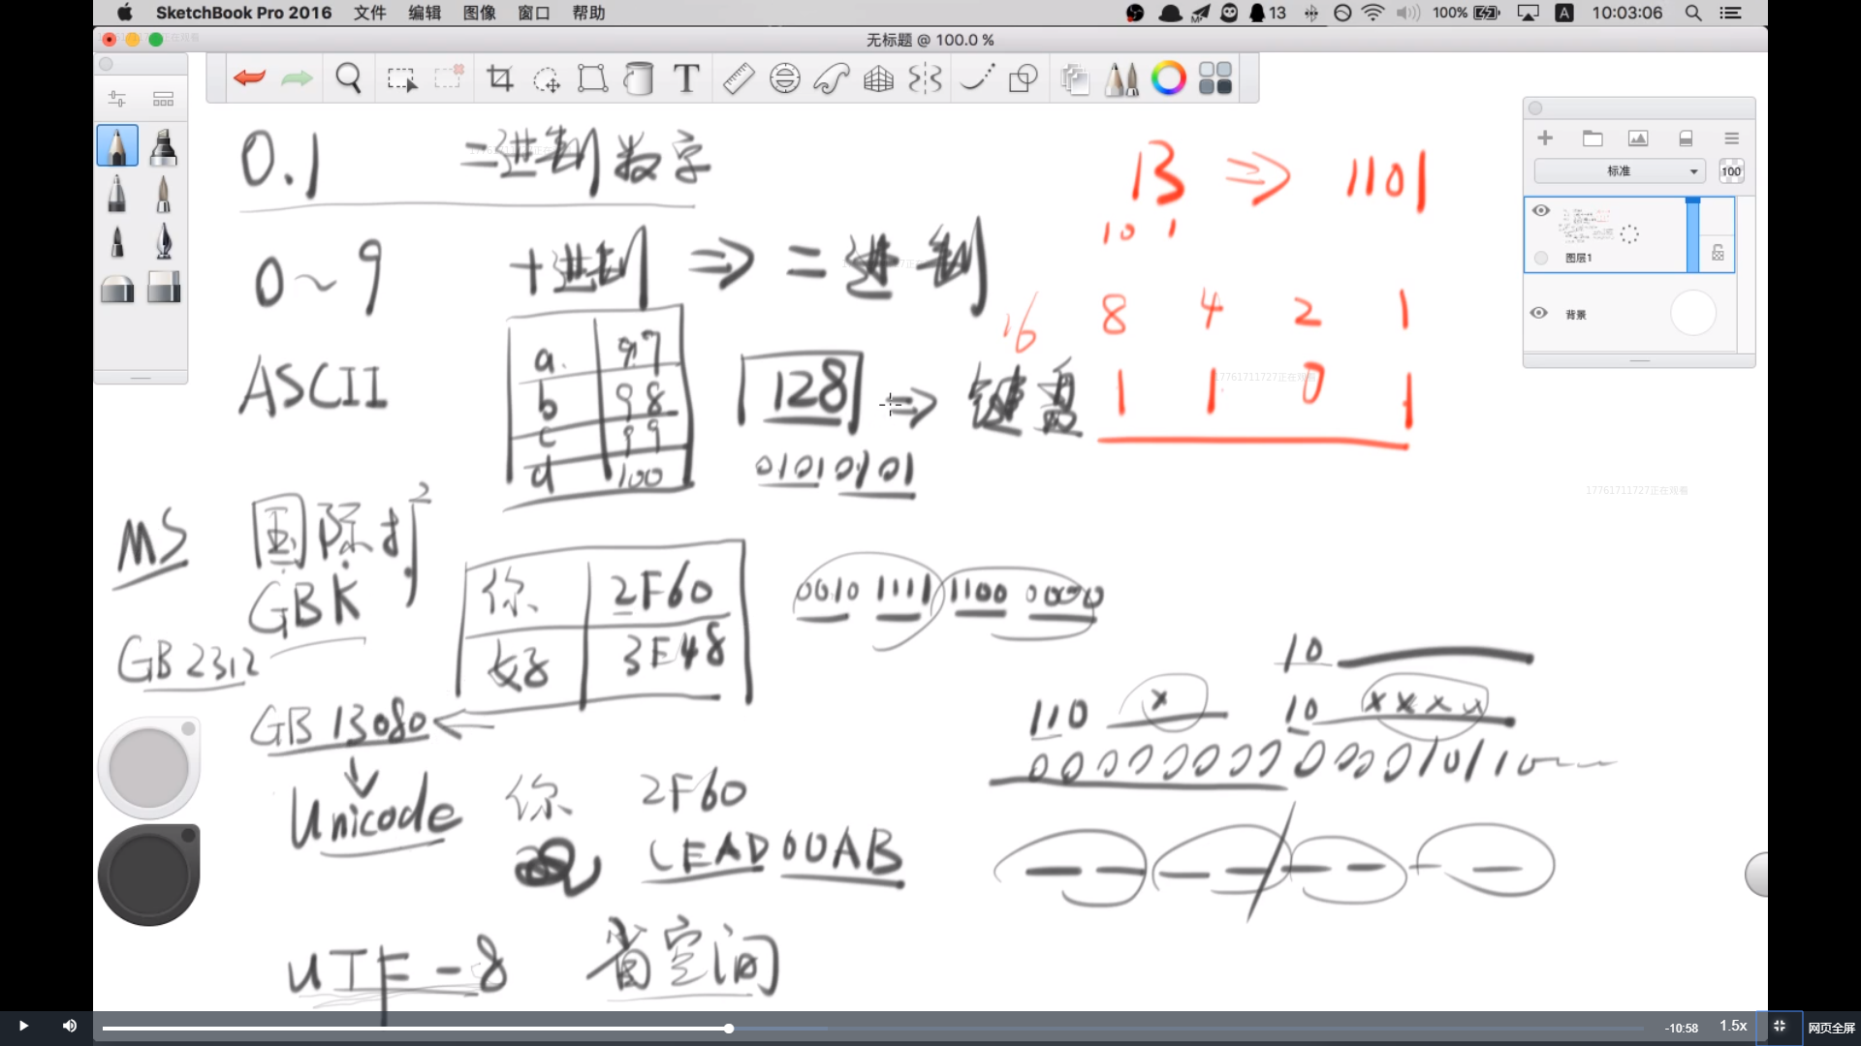

utf-8不是字符集，是字符编码方式。

# 命令行

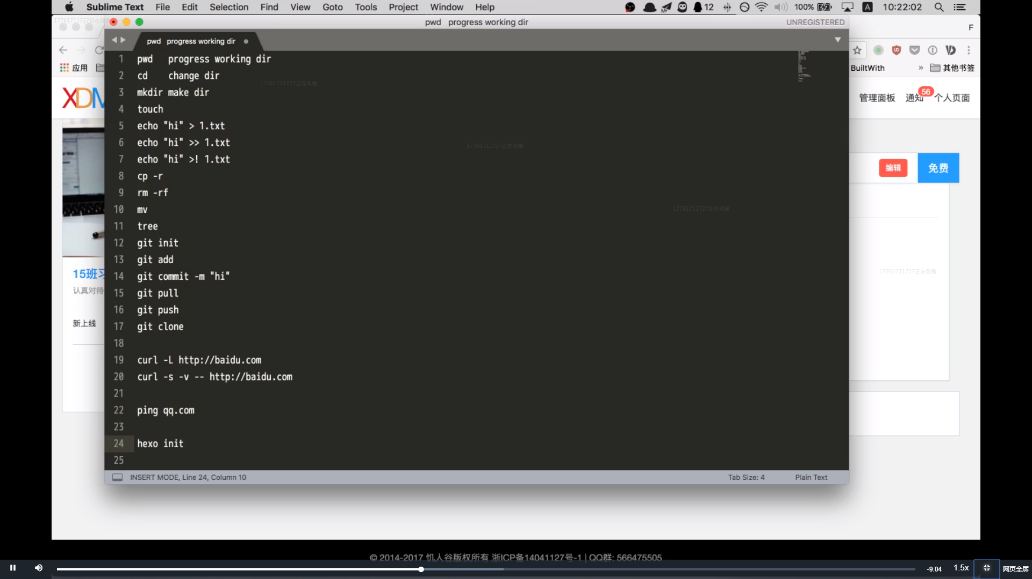

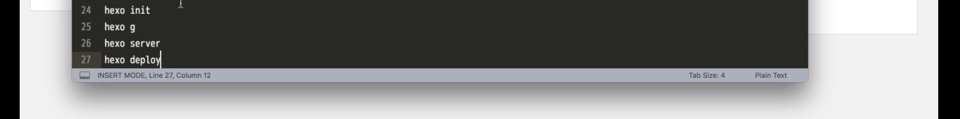

http-server；

# 盒子的高度

div高度是由里面文档流决定；

span高度是由行高决定；

# win字体名称

搜索“字体”，点击打开即可查看。

# src和href

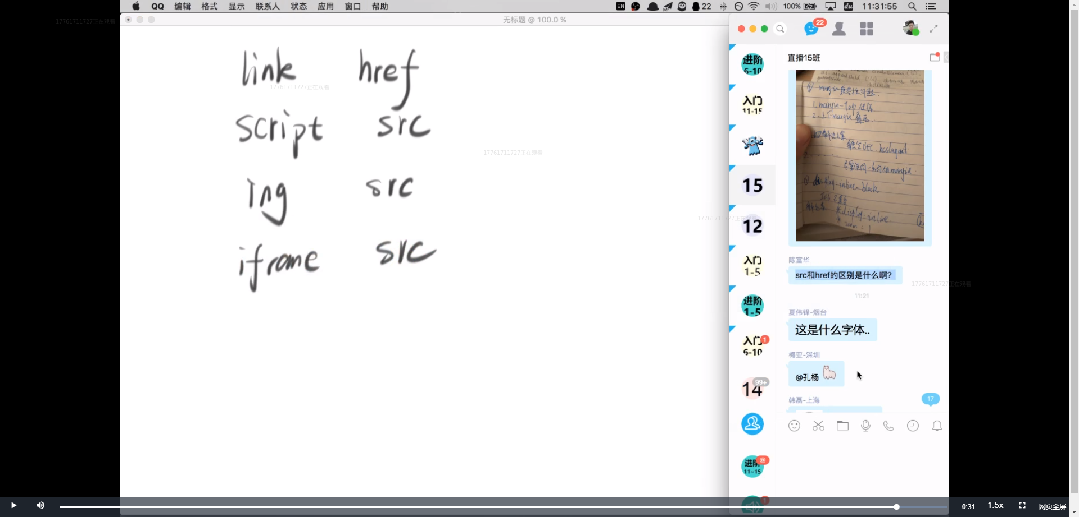

# 媒体查询

max从大到小写。

手机端一般不超过宽度 450px；

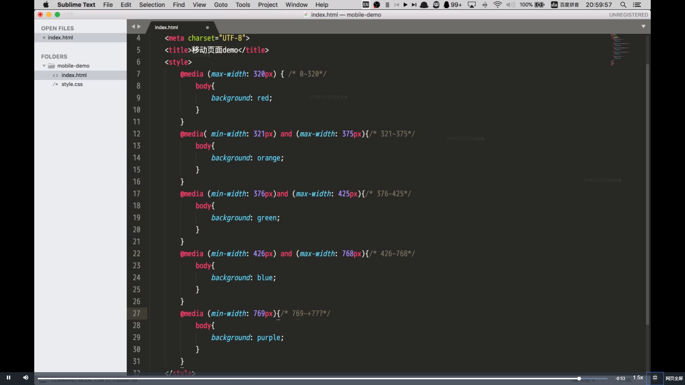

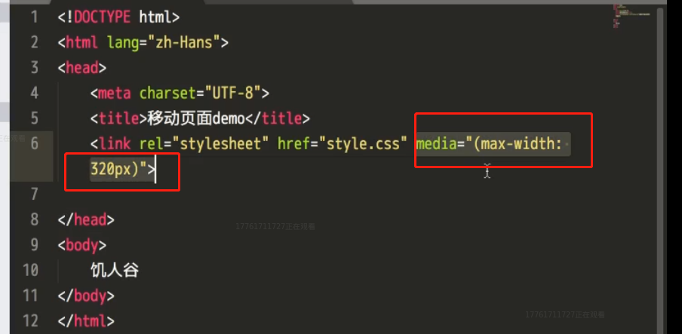

# 响应式

一般不使用响应式，而是做两套网站，判断是手机观看还是电脑。

# （重点）移动端需加mate

<meta name="viewport" content="width=device-width, ,user-scalable=no, initial-scale=1.0, minimum-scale=1.0, maximum-scale=1.0">

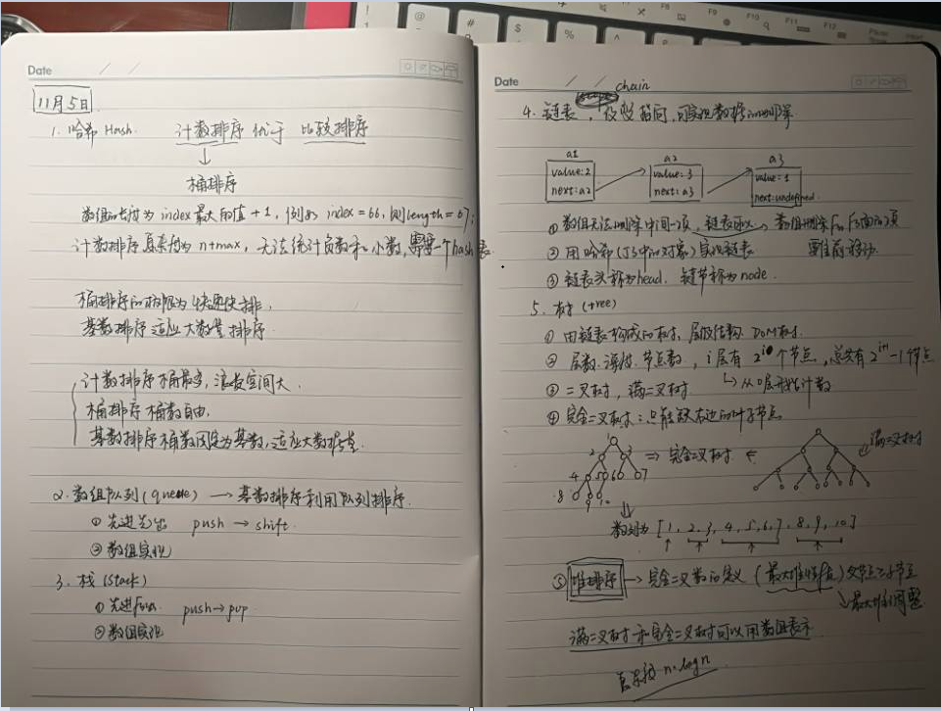

# em、rem、vh、vw使用

1.em

在做手机端的时候经常会用到的做字体的尺寸单位

说白了 em就相当于“倍”，比如设置当前的div的字体大小为1.5em，则当前的div的字体大小为：当前div继承的字体大小*1.5

但是当div进行嵌套的时候，em始终是按照当前div继承的字体大小来缩放，参照后面的例子。

2.rem

这里的r就是root的意思，意思是相对于根节点来进行缩放，当有嵌套关系的时候，嵌套关系的元素的字体大小始终按照根节点的字体大小进行缩放。

参照后面给的demo

3.vh（记住添加box-sizing: border-box;否则会被撑开）

vh就是当前屏幕可见高度的1%，也就是说

height:100vh == height:100%;

但是有个好处是当元素没有内容时候，设置height:100%该元素不会被撑开，

但是设置height:100vh，该元素会被撑开屏幕高度一致。

4.vw（记住添加box-sizing: border-box;否则会被撑开）

vw就是当前屏幕宽度的1%

补充一句，当设置width:100%，被设置元素的宽度是按照父元素的宽度来设置，

但是100vw是相对于屏幕可见宽度来设置的，所以会出现50vw 比50%大的情况

# box-shadow阴影边框渐变色

box-shadow：0 0 0 1px #1A1B1C, 0 0 0 2px #1F2020, 0 0 0 1px #1A1B1C, 0 2px 0 2px #1A1B1C;

# 获取网页图表（[www.qq.com/favicon.ico](http://www.qq.com/favicon.ico)）

# canvas画布

HTML5 <canvas> 标签用于绘制图像（通过脚本，通常是 JavaScript）。

不过，<canvas> 元素本身并没有绘制能力（它仅仅是图形的容器） - 您必须使用脚本来完成实际的绘图任务。

getContext() 方法可返回一个对象，该对象提供了用于在画布上绘图的方法和属性。

本手册提供完整的 getContext("2d") 对象属性和方法，可用于在画布上绘制文本、线条、矩形、圆形等等。

context.clearRect(*x*,*y*,*width*,*height*);

<script>

var c=document.getElementById("myCanvas");

//可用于在画布上绘制文本、线条、矩形、圆形等等

var ctx=c.getContext("2d");

//颜色

ctx.fillStyle="red";

//画布大小位置

ctx.fillRect(0,0,300,150);

//清除画布大小位置

ctx.clearRect(20,20,10,10);

</script>